

Abiuso Matteo

Barbagiovanni Minciullo Carlo

Consonni Luca

Progetto Ingegneria del Software

*Parte 1 - Requisiti*

Sommario

* *Traccia del progetto*
* *Data Dictionary*
* *SDM – Strategic Dependency Model*
* *SRM – Stratetic Rational Model*
  + - * *SRM – Manager*
      * *SRM - Progettista*

Gestione Planning Pubblicitario

Traccia B

Si vuole realizzare un sistema per la gestione del planning pubblicitario di una società di marketing.  
Il sistema registra tutti i clienti della società, i progetti ad essi associati e i materiali e i piani di marketing rispettivi.

I progetti possono essere relativi alle seguenti categorie. Per ciascuna sono elencati i prodotti che l’agenzia deve fornire: Pubblicità su stampa: una o più proposte grafiche per la pubblicità, caratterizzate anche dalla dimensione attesa (identica per ogni proposta)  
Pubblicità online: una o più proposte grafiche, ciascuna in diversi formati (banner, sfondo, inserzione quadrata, inserzione rettangolare)  
Pubblicità cartellonistica (stradale o da interni): una o più proposte grafiche per la pubblicità, caratterizzate anche dalla dimensione attesa (che può essere diversa per ogni proposta)  
Eventi: organizzazione completa, inclusiva di location, programma, materiale per l’evento (locandina, programma, cartelli, ...), servizi (cucina, reception, ...) e personale (hostess, ...)  
Stand per fiere e mostre: una o più proposte di design dello stand, con varie caratteristiche descrittive.

Per ciascun progetto viene definita una pianificazione delle attività interne, con dei passi da svolgere, i risultati attesi per ogni fase, e la scadenza entro cui completare la fase. Inoltre, per ogni proposta si registra il prezzo, la quantità minima e massima, i tempi di realizzazione e lo stato dell’ordine (preventivato, in negoziazione, accettato, fatturato, pagato).  
Il sistema traccia anche costi di realizzazione (incluso il tempo impiegato dalle persone) e fatturato di ogni progetto.  
Gli utenti accedono al sistema tramite client RMI. I dati sono salvati su database relazionale.

Data Dictionary

Il Data Dictionary sotto riportato contiene la spiegazione di una serie di termini necessari per la comprensione dei diagrammi SDM e SRM.

|  |  |  |  |  |  |  |  |
| --- | --- | --- | --- | --- | --- | --- | --- |
| Nome | Descrizione | Sinonimi | Esempi | Sottotipi | Supertipi | Attributi | Relazioni |
| Manager | Si occupa della soddisfazione del cliente e della gestione della società | Dirigente | - | - | Progettista | Nome  Cognome | Progettista  Cliente  Progetto |
| Progettista | Si occupa di portare a termine l’incarico e realizzare il progetto | Dipendente | - | Manager | - | Nome  Cognome  Progetto assegnato | Manager  Progetto  Fornitori |
| Cliente | Privato o azienda che richiede alla società un particolare tipo di progetto | Acquirente | Mario Rossi  Azienda S.p.A. | - | - | Nome  Cognome  Progetto richiesto | Manager  Progetto |
| Progetto | Insieme di prodotti, servizi, personale richiesti dal cliente e che la società deve fornire | Incarico  Lavoro | Pubblicità su stampa  Pubblicità online  Pubblicità cartellonistica  Eventi | - | - | Categoria  Quantità  Prezzo  Tempo realizzazione | Cliente  Manager  Progettista |
| Risorse | Insieme di materiali, servizi e personale che la società deve gestire per realizzare il progetto | Beni | - | - | Materiali  Servizi  Personale | - | Progettista  Progetto  Fornitore |
| Materiali | Materiali necessari per la realizzazione dei prodotti che andranno a comporre il progetto | Materie prime | Carta  Cartone  Fogli | Risorse | - | Prezzo  Quantità | Progettista  Progetto  Fornitori |
| Servizi | Servizi esterni alla società, necessari per realizzare alcune categorie di progetto | Azienda esterna | Cucina  Reception | Risorse | - | Prezzo  Genere | Progettista  Progetto  Fornitori |
| Personale | Personale esterno alla società, necessario per realizzare alcune categorie di progetto | Dipendenti esterni | Hostess | Risorse | - | Prezzo  Genere | Progettista  Progetto  Fornitori |
| Fornitori | Ente esterno che si occupa di reperire alla società le risorse di cui ha necessità | Contatto | - | - | - | Nome  Risorsa associata | Progettista  Risorse |

Strategic Dependency Model

Analisi della traccia e diagramma sdm

Analizzando la traccia abbiamo deciso di impostare il nostro diagramma SDM inserendo come attori i principali i membri che compongono la nostra società di marketing per la quale andremo a sviluppare il sistema di gestione del planning pubblicitario: il Manager e il Progettista. In questo modo riusciamo a suddividere in modo adeguato i vari compiti che devono essere svolti e gli obiettivi che devono essere portati a termine all’interno della società. Abbiamo considerato il manager come membro di spicco, la persona alla quale il cliente si affida per la realizzazione del progetto; sarà suo dovere quindi, non solo affidare al progettista degli incarichi da ultimare, ma soprattutto la buona riuscita del progetto. Ragion per cui, utilizzando un collegamento ISA, abbiamo voluto sottolineare l’importanza del suo ruolo, che oltre alla realizzazione del progetto (goal principale del progettista) comprende maggiori aspettative e finalità. Entrambi gli attori avranno accesso al sistema, al fine di una miglior collaborazione e organizzazione, risulterà efficace infatti per essi visionare i dettagli del progetto, comunicare/visionare scadenze e gestire le risorse e le finanze.

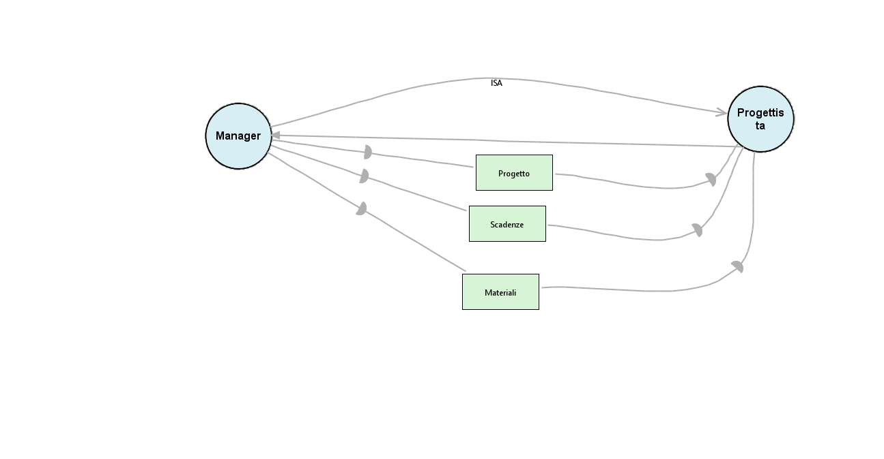

SRM – Manager

Analisi approfondita dei goal

L’obiettivo principale del Manager nel nostro modello è quello di portare a termine il progetto e consegnarlo al cliente che lo ha richiesto. Tale scopo è suddivisibile in due Softgoal che il dirigente deve svolgere: la gestione del cliente e la gestione dei suoi dipendenti.

La Gestione del cliente:

Ad ogni cliente corrisponde uno o più progetti che la società è tenuta a portare a termine. Un compito necessario del manager è quello quindi di poter registrare all’interno del sistema non solo i dati del cliente ma anche le specifiche del progetto da lui richiesto, come i materiali necessari, il rispettivo piano di marketing e il prezzo concordato con l’acquirente.

La Gestione dei dipendenti:

Per la realizzazione del progetto è necessario che il manager assegni il lavoro da svolgere ai suoi dipendenti. E’ molto importante, per la soddisfazione del cliente e quindi il bene della società che il Manager imponga dei limiti di tempo, scadenze, alle sue dipendenze entro le quali portare a termine l’incarico.

Calcolo del fatturato:

Un altro importante compito del Manager è quello di portare degli introiti alla società. Il nostro sistema infatti permette di registrare il prezzo di ogni progetto e le spese ed esso legate (registrate dal Progettista), in modo tale che il nostro Dirigente possa portare a termine uno dei suoi Hardgoal ovvero il calcolo del fatturato.

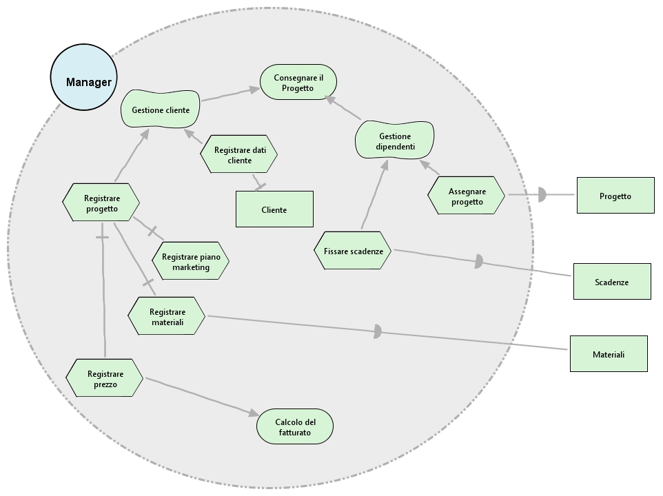

ISA

SRM – Progettista

Analisi approfondita dei goal

L’obiettivo principale del Progettista è quello di realizzare nel concreto il progetto che gli è stato assegnato. Per fare questo è necessario che i vari passaggi per la realizzazione siano ben delineati.

Gestione delle Risorse:

Il Progettista deve realizzare il progetto con le risorse disponibili, e nel caso non dovessero essere sufficienti è suo compito procurarsene ulteriori dai diversi fornitori.

Per alcune tipologie di progetto occorre che il Dipendente si rivolga ad enti esterni affinché questi gli procurino Servizi e/o Personale.

Pianificazione attività interne:

La figura aziendale presa in esame, a causa delle scadenze, deve essere in grado di pianificare le diverse fasi del suo lavoro per ottimizzare al meglio i tempi. Terminato ogni step è suo compito inoltre registrare lo stato del Progetto ed infine riportare il tempo di realizzazione totale.

Calcolo dei costi:

La realizzazione di ogni progetto comporta delle spese di produzione (incluso il tempo impiegato dai dipendenti) che il Progettista è tenuto a registrare nel sistema affinché si possano calcolare i costi che saranno poi necessari alla dirigenza per il calcolo del fatturato.

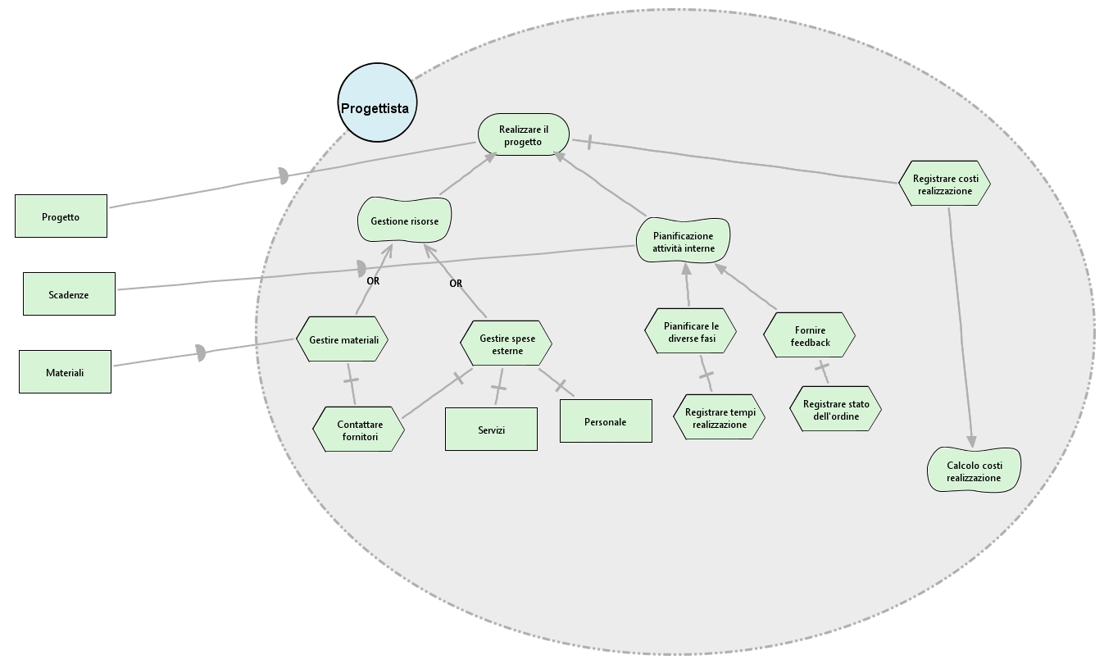

ISA